**Vaated**

--1. vaade mis näitab kõik tooded ja nende hinnad

create view toode_nimi_ja_hind as

select toodenimetus, hind from toode;

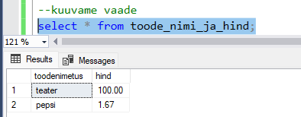

-- 3. loo vaade, mis kuvab ainult aktiivseid (nt saadaval olevaid) tooteid

create view saadav_toode as

select * from toode where aktiivne = 1;

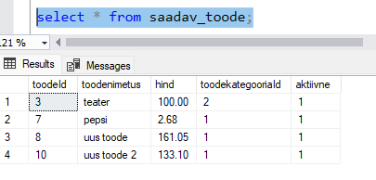

--4. loo vaade mis koondab info: kategooria nimi, toodete arv, minimaalne ja maksimaalne hind.

create view kategooriaInfo as

select tk.nimetus, count(*) as 'toodete arv', min(t.hind) as 'min hind', max(t.hind) as 'max hind'

from toodekategooria tk

inner join toode t on t.toodekategooriaId = tk.toodekategooriaId

group by tk.nimetus;

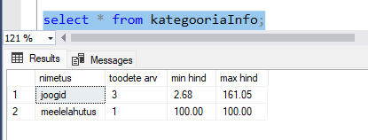

--loo vaade mis arvutab toode käibemaksu (24%) ja iga toode hind käibemaksuga

create view toode_kaibemaksuga as

select toodenimetus, hind, cast((hind * 1.24) as decimal(5,2)) as 'käibemaksuga hind'

from toode;

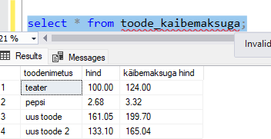

## Protseduurid

--1. protseduur mille abil saad uut tooded lisada tabelisse

create procedure toodesse_panna

@toodeNimetus varchar(200),

@hind decimal(5,2),

@toodekategooriaId int,

@aktiivne bit

as begin

insert into toode(toodenimetus, hind, toodekategooriaId, aktiivne)

values (@toodeNimetus, @hind, @toodekategooriaId, @aktiivne);

select * from toode;

end

Kasutame protseduur töödesse_panna

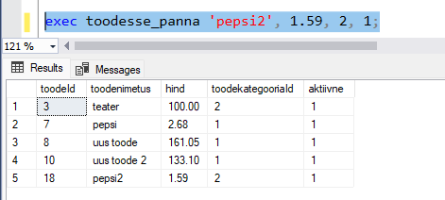

--2. protseduur, mis uuendab toote hind toode id järgi

create procedure uuendaHind

@toodeId int,

@uusHind decimal(5,2)

as begin

update toode set hind = @uusHind

where toodeId = @toodeId;

select * from toode;

end;

Kasutame protseduur uuendaHind

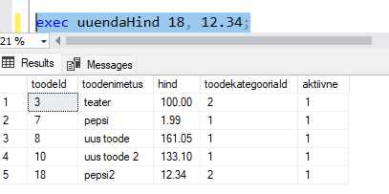

--3. protseduur, mis kustutab toode ID järgi

create procedure kustutaToode

@toodeId int

as begin

delete from toode where toodeId = @toodeId;

select * from toode;

end;

Kasutame protseduur kustutaToode

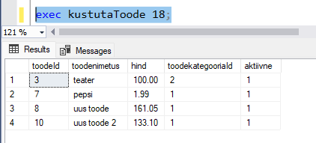

--4. protseduur, mis leiab kõik tooted nende kategooria nimi järgi

create procedure leiaToode

@kategooria varchar(30)

as begin

select tk.nimetus, toodenimetus, hind

from toode t

inner join toodekategooria tk on t.toodekategooriaId = tk.toodekategooriaId

where tk.nimetus like @kategooria;

end;

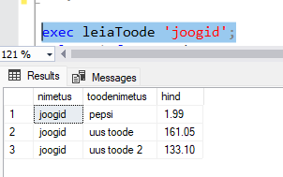

KASUTAJAD ja ÕIGUSED

1) tootehaldur kasutaja

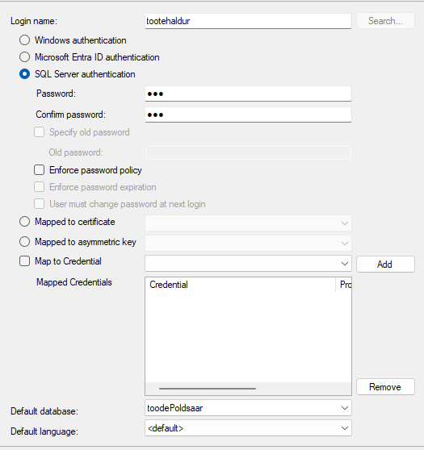

Tootehaldur saab lisada, muuta ja kustutada ainult tooteid:

grant insert, update, delete on toode to tootehaldur;

2) kataloogihaldur kasutaja

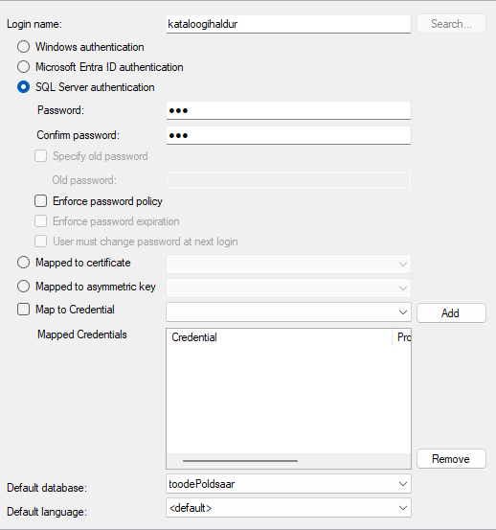

kataloogihaldur saab lisada, muuta ja vaata ainult toodekategooria andmed:

grant insert, update, select on toodekategooria to kataloogihaldur;

3) vaataja kasutaja

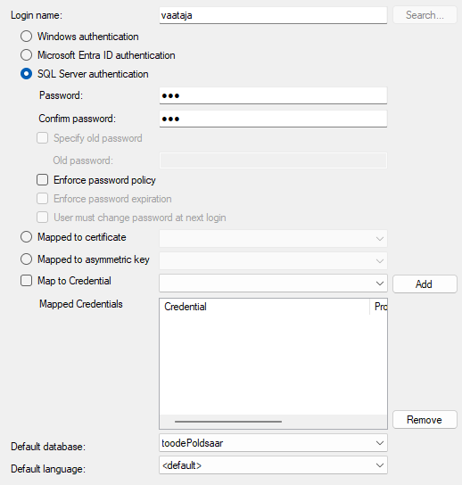

Vaataja ainult saab vaata andmeid mõlemas tabelis:

grant select on toode to vaataja;

grant select on toodekategooria to vaataja;

## Kasutajate kontroll

1)

Vaataja ei saa teha INSERT ega DELETE käske

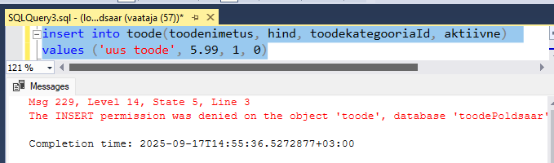

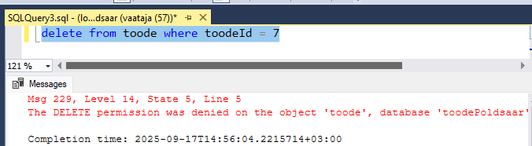

2)

Tootehaldur ei pääse toodekategooria tabelisse

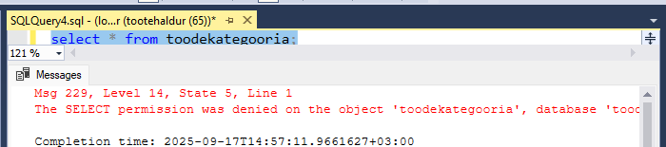

Tootehaldur ei näita toodekategooria tabeli

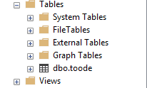

3)

Kataloogihaldur ei saa teha DELETE käske

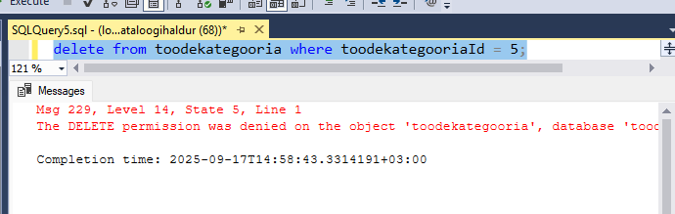

## Õigusraport

SQL päring mis näitab millised õigused on igal kasutajal

select

concat(table_schema, '.', table_name) as scope,

grantee,

privilege_type

from INFORMATION_SCHEMA.TABLE_PRIVILEGES

order by grantee

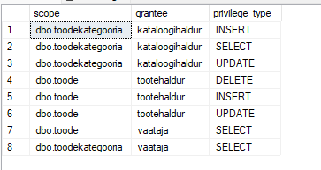

## Ülesanned

--transaktsioon kus me lisame uus toode ja tõstame hinded kõik toodele kategoorias 1

begin transaction;

insert into toode(toodenimetus, hind, toodekategooriaId, aktiivne)

values ('uus toode 1', 100.00, 1, 1);

update toode

set hind = hind * 1.10

where toodekategooriaId = 1;

select * from toode;

commit transaction;

--protseduur, mis lisab uus toode ja kui mingi viga juhub, me teeme ROLLBACK ja printime välja ’Viga!’

create procedure lisaToode

@nimetus varchar(100),

@hind decimal(5,2),

@toodekategooriaId int,

@aktiivne bit

as

begin begin try

begin transaction;

insert into toode (toodenimetus, hind, toodekategooriaId, aktiivne)

values (@nimetus, @hind, @toodekategooriaId, @aktiivne);

commit transaction;

end try

begin catch

rollback transaction;

print 'Viga!';

end catch

end;

--Näide mis tõstab viga

exec lisaToode 'uus toode', 999, 10, 2

